Nama : Iqbal Nuryaman

NIM : 10108028

# PANDUAN PRAKTIKUM

Minggu ke- : 2

Unit Kompetensi : Dasar-dasar user interface dari Ms Project. Waktu : 120 Menit

Tempat : Laboratorium

# Tujuan

* 1. Mampu membuat jadwal dengan Ms Project.

# Indikator Kinerja

* 1. Mampu menjelaskan dasar-dasar user interface dari Ms Project.
  2. Mampu menjelaskan cara membuat jadwal dengan Ms Project.
  3. Mampu menjelaskan building blocks of Project—Tasks, Schedules, dan Views.

# Teori

Sebelum belajar Microsoft Project, pertimbangkan dulu analogi belajar mengendarai sepeda. Belajar bersepeda tidak dapat hanya dengan belajar tentang bagian-bagian sepeda dari sebuah buku. Penting untuk benar-benar naik sepeda dan belajar menyeimbangkan dan mengayuh pedal. Begitu juga belajar Microsoft Project harus menggunakannya untuk membuat jadwal. Untuk menjadi mahir di Microsoft Project harus mempelajari teknik dan kemudian mempraktikkannya.

# Bahan dan Alat

* 1. Bahan : -
  2. Alat : PC

# Organisasi

* 1. Mahasiswa melaksanakan praktikum secara individu

# Prosedur Kerja

1. Setiap mahasiswa memperhatikan penjelasan dosen mengenai petunjuk praktikum
2. Install Microsoft Project di masing-masing PC.
3. Buka Microsoft Project, perhatikan layar pertama yang muncul: ***Backstage***.
4. Klik tab ***Task*,** perhatikan layar yang muncul.
5. Pada area Tabel, di kolom ***Task Name***, ketik tugas pertama: *Decide what kind of cake you want.* Tekan tombol *Enter*, abaikan kolom lainnya. Seperti yang ditunjukkan pada gambar berikut:

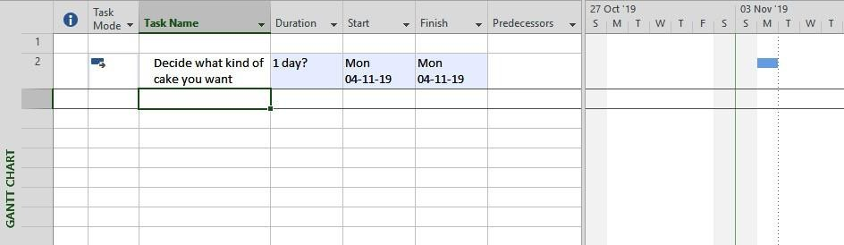

1. Ketik semua tugas lainnya, satu di bawah yang lain, abaikan kolom lainnya. Seperti yang ditunjukkan pada gambar berikut:

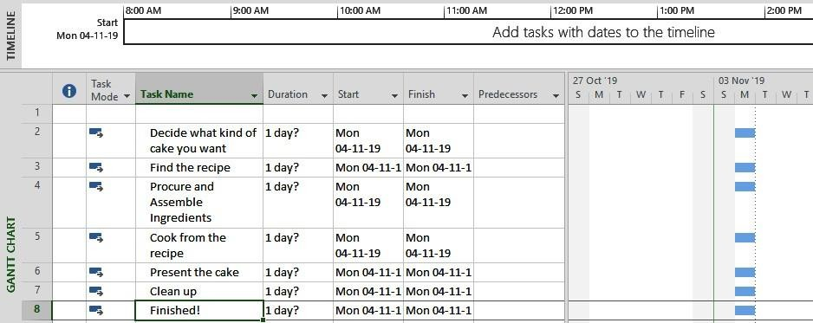

1. Pilih semua tugas, kemudian klik tombol ***Link***. Tautan akan muncul, seperti yang ditunjukkan pada gambar berikut:

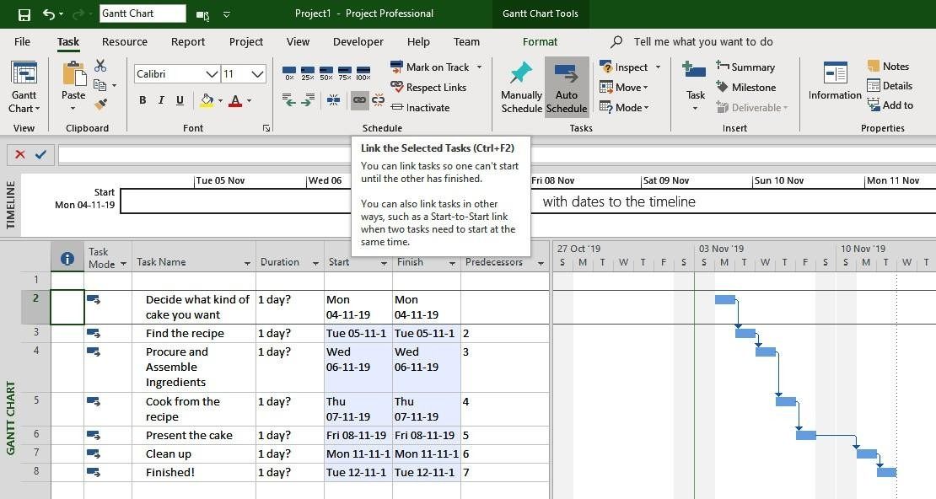

1. Pada kolom ***Resource Name*,** di baris untuk tugas pertama, ketikkan nama Anda. Kemudian seret tepi baris untuk mengisi semua tugas yang tersisa dengan cepat, seperti yang ditunjukkan pada gambar berikut:

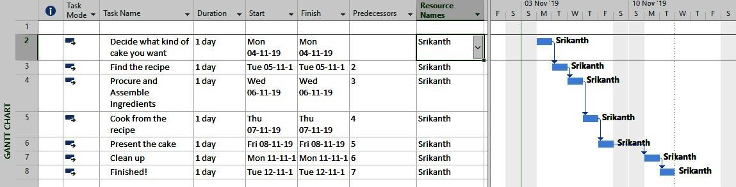

1. Pada tab ***Task*,** klik ***Gant Chart,*** kemudian pilih ***Resource Usage*** pada *dropdown*. Seperti yang ditunjukkan pada gambar berikut:

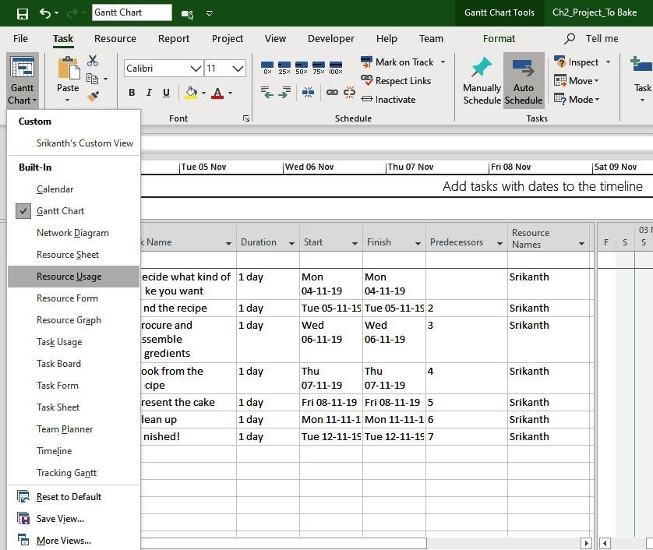

1. Pada tab ***Task*,** klik ***Gant Chart,*** kemudian pilih ***Gant Chart*** pada *dropdown* untuk Kembali ke layer ***Gant Chart.***
2. Pada tab ***Report*,** klik ***Dashboards,*** kemudian pilih ***Project Overview*** pada *dropdown,*

seperti yang ditunjukkan pada gambar berikut:

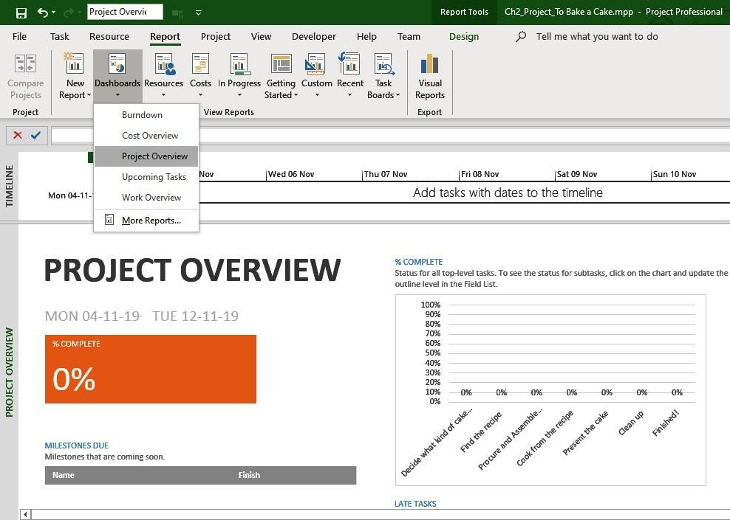

1. Save dengan nama file: Project1-NIM-NamaDepan.mpp

# Tugas dan Pertanyaan

* 1. Jelaskan tentang ***Backstage*** di Microsoft Project.
  2. Jelaskan masing-masing bagian pada tab **Task**, seperti gambar berikut:

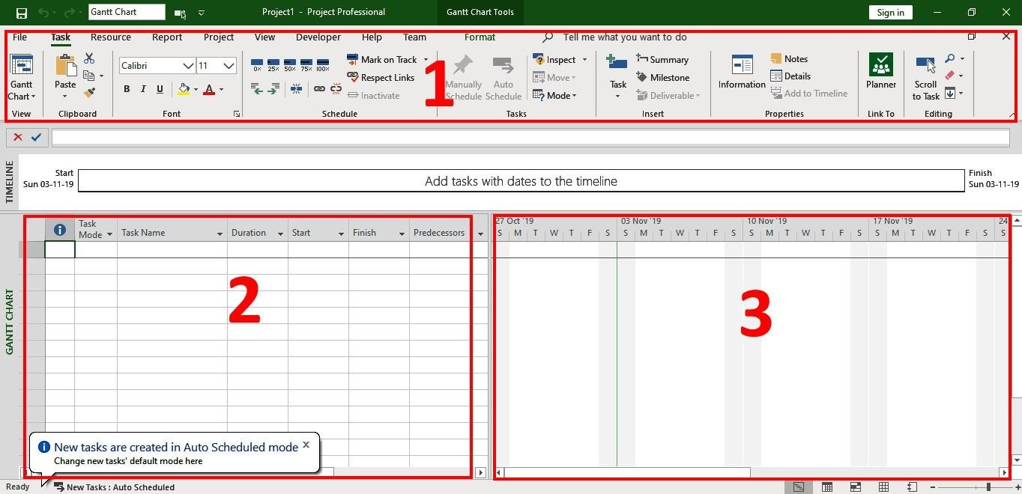

* 1. Jelaskan yang terjadi setelah Prosedur kerja nomor 5 dilakukan.
  2. Jelaskan yang terjadi setelah Prosedur kerja nomor 6 dilakukan.
  3. Jelaskan yang terjadi setelah Prosedur kerja nomor 7 dilakukan.
  4. Jelaskan yang terjadi setelah Prosedur kerja nomor 8 dilakukan.
  5. Jelaskan yang terjadi setelah Prosedur kerja nomor 9 dilakukan.
  6. Jelaskan tentang tampilan layar ***Project Overview***.

# Pustaka

a. Shirodkar, Srikanth. 2020. Learning Microsoft Project 2019. Packt Publishing. Birmingham.

# Hasil Praktikum

1. Membuat project baru dengan muncul pertama yaitu backstage

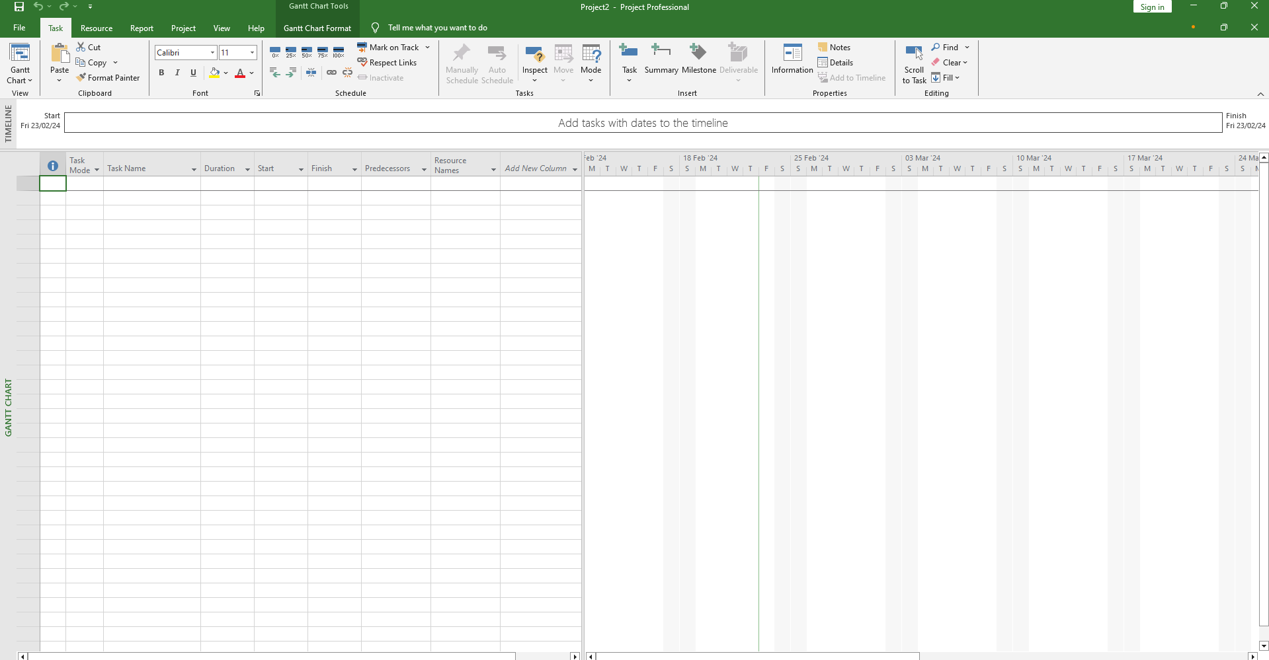

1. Menambahkan Task name dan Duration

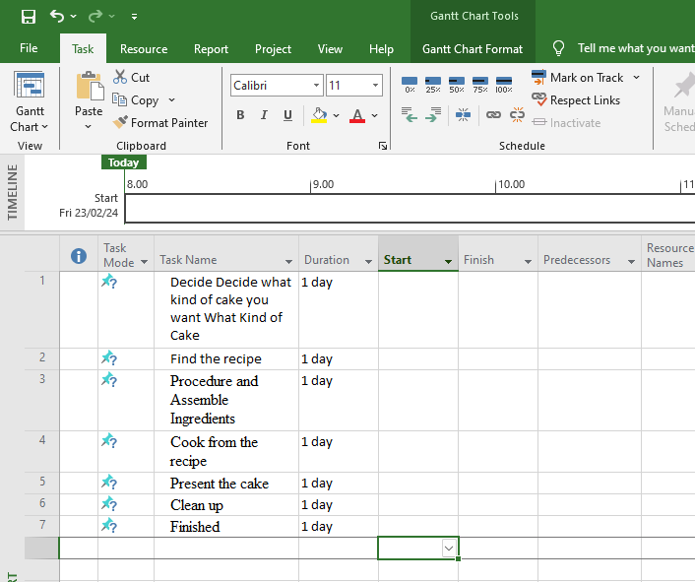

1. Menambahkan Start dan Finish

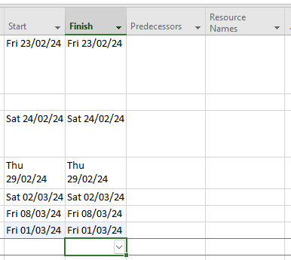

1. Menambahkan Resource

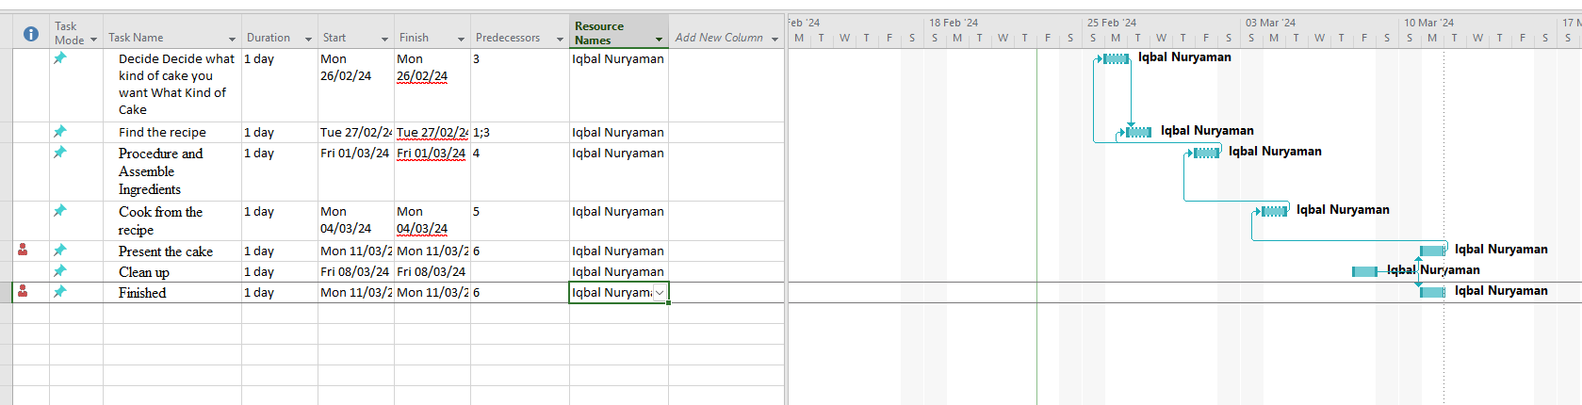

1. Mengganti chart dengan resource usage

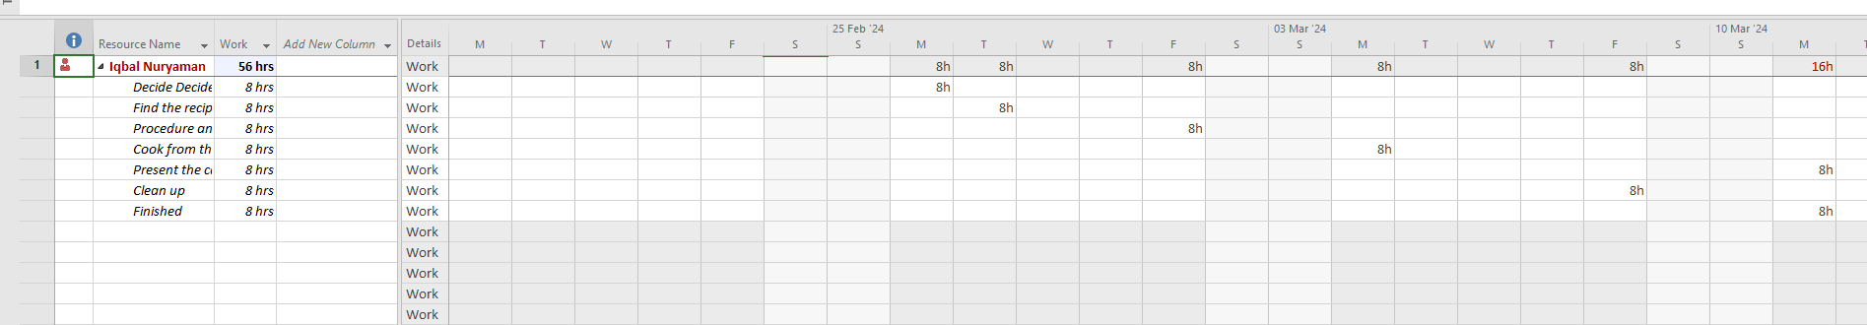

f. Melakukan report dengan project overview

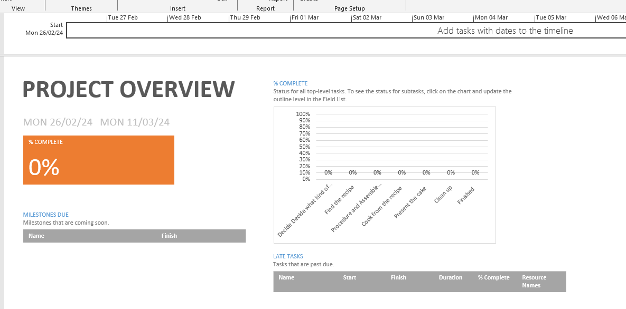

# Pembahasan

# Backstage di Microsoft Project

# 

1. Tab File:
2. Info: Menampilkan informasi tentang proyek Anda, seperti nama, penulis, dan tanggal dibuat. Anda juga dapat mengakses opsi untuk mengimpor, mengekspor, dan mencetak proyek Anda dari sini.
3. Baru: Membuka proyek baru.
4. Buka: Membuka proyek yang sudah ada.
5. Simpan: Menyimpan proyek Anda.
6. Simpan Sebagai: Menyimpan proyek Anda dengan nama baru.
7. Cetak: Mencetak proyek Anda.
8. Bagikan: Membagikan proyek Anda dengan orang lain.
9. Ekspor: Mengekspor proyek Anda ke format lain.
10. Opsi: Mengatur opsi untuk Microsoft Project.

2. Tab Task:

1. Daftar Tugas: Menampilkan daftar semua tugas dalam proyek Anda. Anda dapat mengedit tugas, menambahkan tugas baru, dan mengatur urutan tugas dari sini.
2. Gantt Chart: Menampilkan diagram Gantt yang menunjukkan jadwal proyek Anda. Anda dapat melihat tanggal mulai dan selesai tugas, serta durasi tugas.
3. Jaringan: Menampilkan diagram jaringan yang menunjukkan ketergantungan antar tugas dalam proyek Anda.
4. Kalender: Menampilkan kalender yang menunjukkan tanggal penting dalam proyek Anda.

3. Tab Resource:

1. Daftar Sumber Daya: Menampilkan daftar semua sumber daya yang digunakan dalam proyek Anda. Anda dapat mengedit sumber daya, menambahkan sumber daya baru, dan mengatur ketersediaan sumber daya dari sini.
2. Ketersediaan Sumber Daya: Menampilkan diagram yang menunjukkan ketersediaan sumber daya Anda. Anda dapat melihat apakah sumber daya tersedia untuk tugas tertentu.

4. Tab Report:

1. Laporan: Menampilkan daftar semua laporan yang tersedia untuk proyek Anda. Anda dapat melihat laporan yang ada, membuat laporan baru, dan memformat laporan.

5. Tab Project View:

1. Filter: Memfilter tugas dan sumber daya yang ditampilkan dalam Backstage.
2. Zoom: Memperbesar atau memperkecil tampilan Backstage.
3. Tata Letak: Mengubah tata letak Backstage.

6. Tab Format:

1. Font: Mengubah font yang digunakan dalam Backstage.
2. Warna: Mengubah warna yang digunakan dalam Backstage.
3. Gaya: Mengubah gaya yang digunakan dalam Backstage.

7. Bilah Pencarian:

1. Memungkinkan Anda mencari perintah, pengaturan, dan informasi lainnya di Backstage.
2. Bagian lain dari Backstage:
3. Bilah Status: Menampilkan informasi tentang status proyek Anda, seperti tanggal saat ini dan waktu yang dihabiskan untuk proyek.
4. Tombol Bantuan: Membuka bantuan online untuk Microsoft Project.
5. Penjelasan Task

**Ribbon Toolbar (Pada Nomor 1)**



Pita alat ini berisi berbagai opsi dan alat untuk mengelola tugas dan proyek. Anda dapat menambahkan atau mengubah tugas proyek di sini. Dapat melacak kemajuan tugas dengan mengatur indikator kelengkapan hingga persentase tertentu.

**Grid Tugas (Pada Nomor 2)**

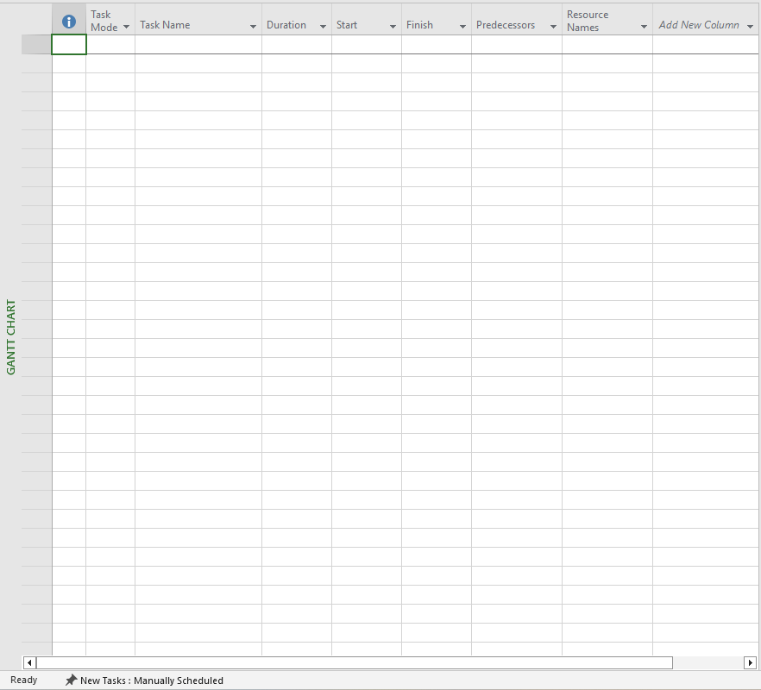

Bagian ini menampilkan daftar tugas dengan detail seperti nama tugas, durasi, tanggal mulai, tanggal selesai, dan lainnya. Dapat menambahkan tugas baru atau mengedit tugas yang sudah ada di sini.

**Gant Chart (Pada Nomor 3)**

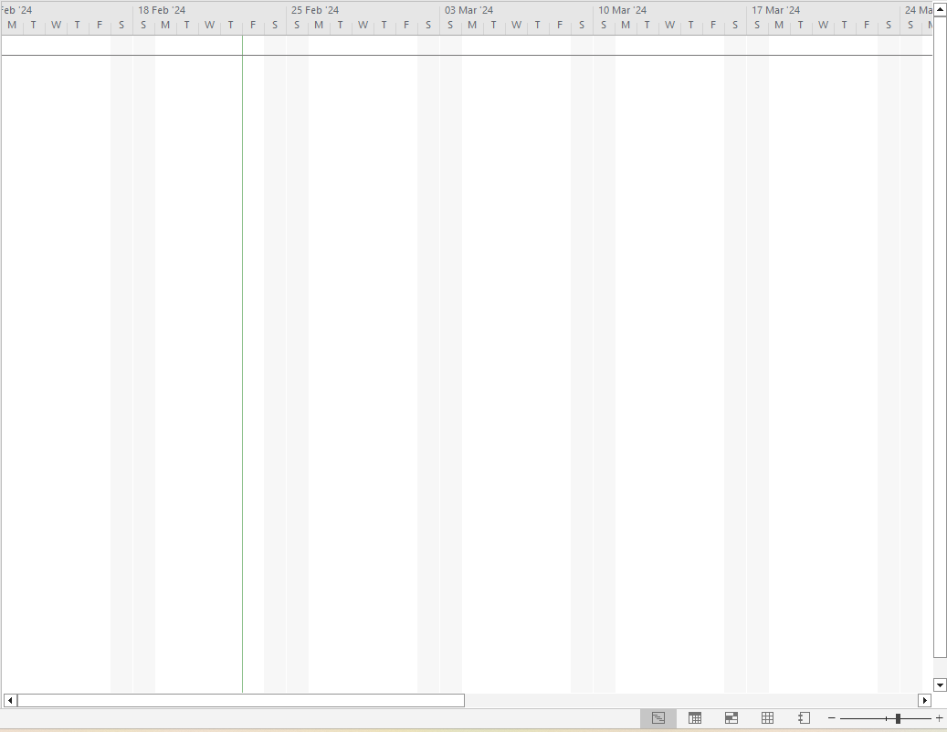

Bagian ini menampilkan representasi visual dari tugas-tugas dalam bentuk batang yang mencerminkan durasi tugas. Setiap tugas direpresentasikan sebagai batang yang menggambarkan periode dari tanggal mulai hingga tanggal selesai.

1. Produser kerja nomor 5 dilakukan

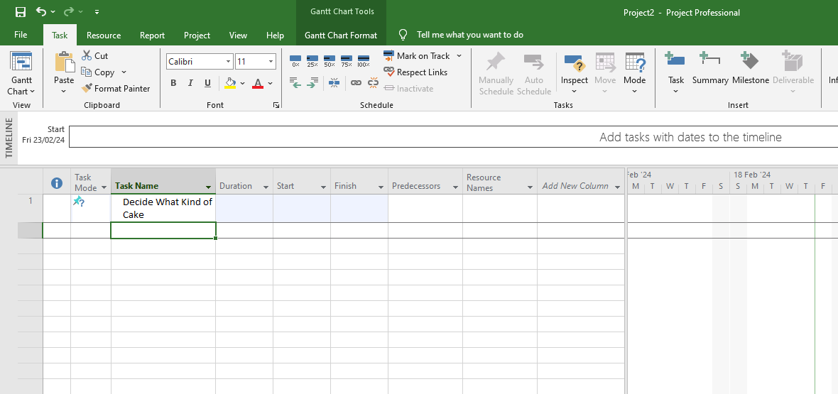

Penjadwalan otomatis: karena mode penjadwalan untuk tugas “Decide what kind of cake you want” adalah auto schedule, Microsoft Project akan secara otomatis menghitung tanggal mulai dan selesai tugas berdasarkan durasi dan ketergantungan

1. Produser kerja nomor 6 dilakukan

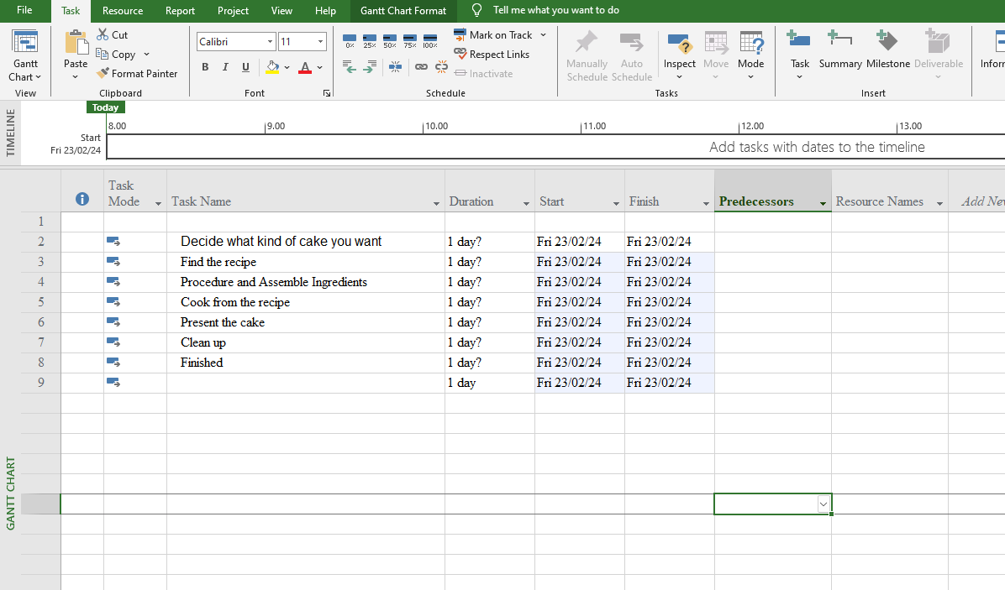

Yang terjadi setelah prosedur kerja no 6 dilakukan yaitu memasukan semua tugas, maka akan muncul durasi, ketergantungan, tanggal mulai dan tanggal selesai.

1. Produser kerja nomor 7 dilakukan

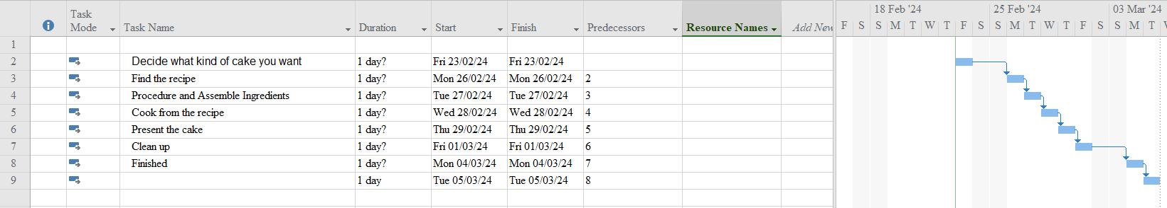

Akan menampilkan daftar tugas , Gantt Chart, jaringan dan kalender

1. Produser kerja nomor 8 dilakukan



Akan muncul tampilan manajemen projek yang dimana menetukan depedensi antar tugas dimana kita dapat menentukan tugas mana yang harus diselesaikan sebelum tugas lain dapat dimulai, menentukan sumber daya ke tugas pada proses ini anda dapat menetapkan sumber daya, seperti orang dan peralatan, ke tugas, dan memantau kemajuan proyek disini anda dapat memantau kemajuan proyek anda dan melihat apakah proyek anda berjalan sesuai rencana.

1. Produser kerja nomor 9 dilakukan



Akan menjadi berubah dan memunculkan detailnya serta berapa lama durasi dari pekerjaannya.

1. Project Overview

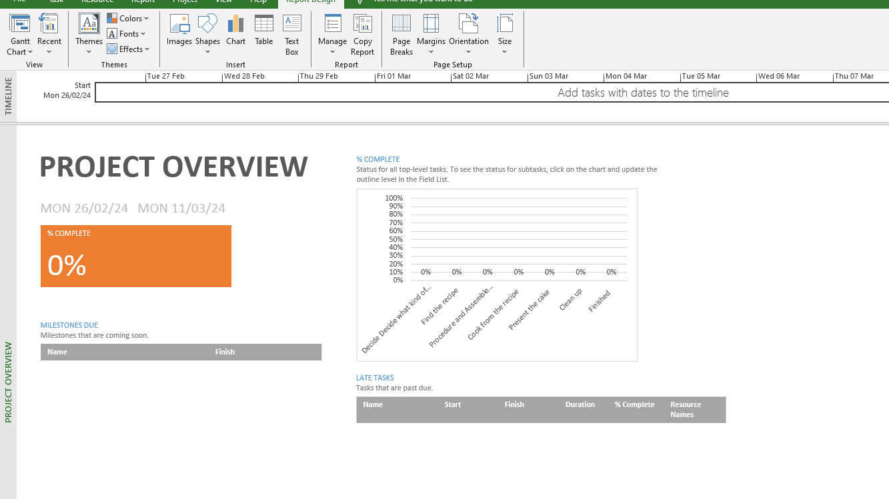

Tampilan layar project overview adalah tampilan laporan dari project yang dibuat karena disana memuat informasi berapa persen project tersebut telah tercapai, durasi project, serta menampilkan detail progres dari setaip task yang ada disana.